**Домашнее задание No 7.**

**Основы проектирования ИС и API.**

**Потребность пользователя.**

Пользователь из списка дел на месяц хочет выбрать какое-либо дело, отобразить его детальную информацию (перейти в карточку) и, при необходимости, внести изменения (отредактировать), а также указать исполнителя (ответственного человека).

**Состав данных.**

С интерфейса в виде календаря при наведении курсором мыши пользователем на определенную дату, пользователю будет отображаться список дел на указанную день. При нажатии на определенное дело отображается карточка с детальной информацией, возможностью редактирования дела и возможность выбора из справочника исполнителя, который реализован в другой системе.

**Контекстная диаграмма**

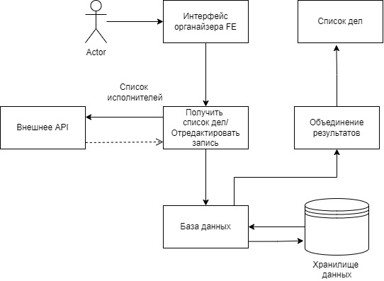

**Функции и объекты системы**

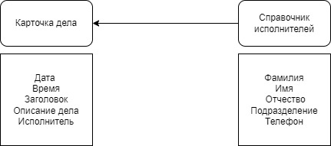

**Логика работы с объектами**

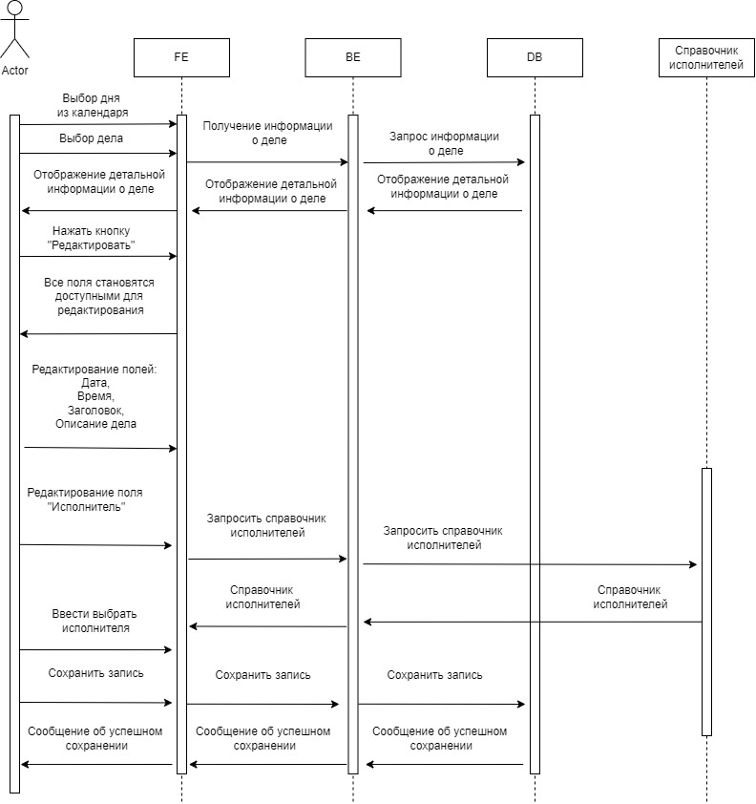

**Описание экранной формы**

|  |  |  |  |  |
| --- | --- | --- | --- | --- |
| **Наименование элемента интерфейса** | **Тип элемента** | **Тип данных** | **Ограничения** | **Обязательность** |
| Поле «Дата» | Поле с датой | Date | >= текущей  даты | Да |
| Поле «Время» | Поле с временем | Time | >= текущего времени | Да |
| Поле «Заголовок» | Текстовое поле | String | 100 | Да |
| Поле «Описание дела» | Текстовое поле | String | 5000 | Да |
| Поле «Исполнитель» | Выпадающий список | String | 100 | Да |

**Описание внутренних и внешних взаимодействий**

|  |  |  |  |  |
| --- | --- | --- | --- | --- |
| **Параметр** | **Код параметра** | **Тип данных** | **Ограничения** | **Обязательность** |
| Фамилия | lastName | String | 100 | Да |
| Имя | firstName | String | 100 | Да |
| Отчество | middleName | String | 100 | Да |
| Подразделение | department | String | 100 | Да |
| Телефон | phoneNumber | Integer | 11 | Да |